LỊCH SỬ VÀ ĐỊA LÍ – LỚP 4A2
CHỦ ĐỀ 4: DUYÊN HẢI MIỀN TRUNG
Bài 16: DÂN CƯ VÀ HOẠT ĐỘNG SẢN XUẤT
Ở VÙNG DUYÊN HẢI MIỀN TRUNG (Tiết 3)
Ngày thực hiện: Thứ sáu ngày 24/01/2025
I. YÊU CẦU CẦN ĐẠT:
- Vẽ được sơ đồ tư duy về một số hoạt động kinh tế biển ở vùng Duyên hải miền Trung.
- Rèn luyện kĩ năng quan sát và sử dụng các tư liệu có liên quan, qua đó góp phần phát triển năng lực khoa học.
- Củng cố những kiến thức đã học trong tiết học để học sinh khắc sâu nội dung. Vận dụng kiến thức đã học vào thực tiễn.
- Năng lực tự chủ, tự học: Biết nhận thức khoa học địa lí thông qua việc kể tên các bãi biển, cảng biển ở vùng Duyên hải miền Trung.
- Năng lực giải quyết vấn đề và sáng tạo: Thực hiện tốt và có sáng tạo trong thực hiện các hoạt động.
- Năng lực giao tiếp và hợp tác: Biết trao đổi, góp ý cùng bạn trong hoạt động nhóm và thực hành.
- Phẩm chất nhân ái: Biết chia sẻ, tôn trọng sự khác biệt giữa các dân tộc.
- Phẩm chất chăm chỉ: Có tinh thần chăm chỉ, ham học hỏi trong tìm hiểu về Địa lí.
- Phẩm chất trách nhiệm: Có ý thức trách nhiệm với lớp, tôn trọng tập thể.
II. ĐỒ DÙNG DẠY HỌC
- Kế hoạch bài dạy, bài giảng Power point.
- SGK và các thiết bị, học liệu phục vụ cho tiết dạy.

III. HOẠT ĐỘNG DẠY HỌC
Hoạt động của giáo viên | Hoạt động của học sinh
1. Khởi động:
- YCCĐ:
+ Tạo không khí vui vẻ, khấn khởi trước giờ học.
+ Thông qua khởi động, giáo viên dẫn dắt bài mới hấp dẫn để thu hút học sinh tập trung.
- Cách tiến hành:
- GV hướng dẫn HS trò chơi “Mở ô cửa bí mật”: Mỗi HS được lựa chọn một ô cửa, đằng sau mỗi ô cửa là một món quà bí mật.  - GV tổ chức cho HS chơi  + Ô cửa số 1: Em được một phần quà là một quyển vở.  + Ô cửa số 2: Em hãy kể một số địa danh nổi tiếng ở vùng Duyên hải miền Trung?  + Ô cửa số 3: Em được nhận phần quà là một tràng vỗ tay.  + Ô cửa số 4: Em hãy nêu một số hoạt động kinh tế biển ở vùng Duyên hải miền Trung?  - GV nhận xét, tuyên dương và dẫn dắt vào bài mới. |  | - HS quan sát tranh và trả lời một số câu hỏi  + Cù Lao Chàm, Hội An, Lý Sơn, Mũi Né, Cửa Lò, Sầm Sơn,....  + Một số hoạt động kinh tế biển của vùng: làm muối, đánh bắt và nuôi trồng hải sản, du lịch biển đảo, giao thông vận tải biển.  - HS lắng nghe.
2. Luyện tập
- YCCĐ: 1,2,4,5,6,7,8,9
- Cách tiến hành:
Hoạt động 3: Vẽ sơ đồ tư duy về một số hoạt động kinh tế biển ở vùng Duyên hải miền Trung. (Sinh hoạt nhóm 4)  - GV mời 1 HS đọc yêu cầu bài.  - Mời cả lớp sinh hoạt nhóm 4, cùng nhau thảo luận và vẽ sơ đồ tư duy về một số hoạt động kinh tế biển ở vùng Duyên hải miền Trung.  - GV mời các nhóm trưng bài kết quả lên bản lớp.  - GV mời cả lớp cùng quan sát và đánh giá kết quả.  - GV nận xét tuyên dương |  | - 1 HS đọc yêu cầu bài.  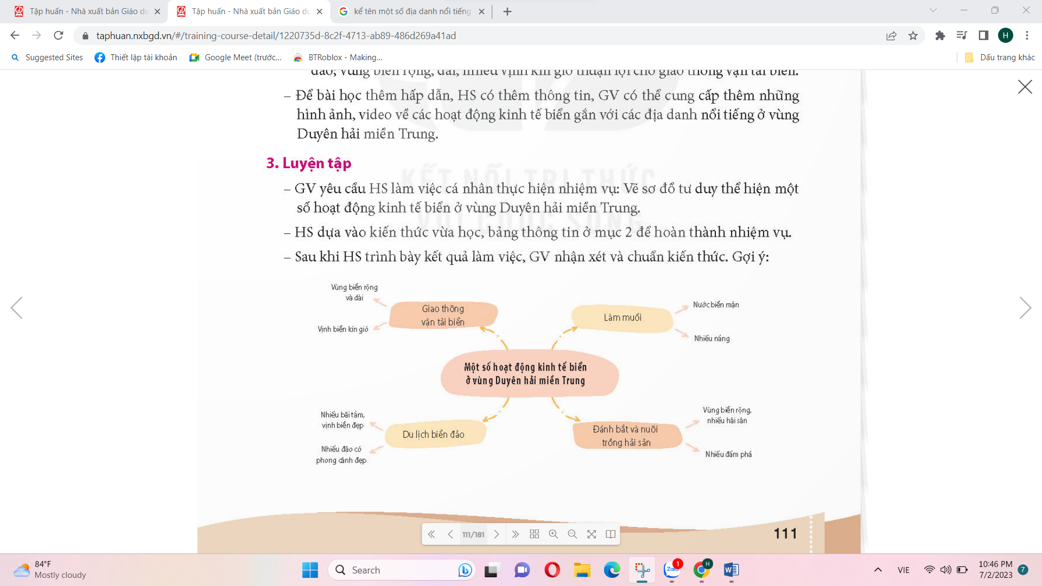  - Cả lớp sinh hoạt nhóm 4, cùng nhau thảo luận và vẽ sơ đồ tư duy về một số hoạt động kinh tế biển ở vùng Duyên hải miền Trung.  - Đại diện các nhóm trưng bài kết quả lên bản lớp.  - HS lắng nghe, rút kinh nghiệm
3. Vận dụng trải nghiệm.
- YCCĐ: 3,4,5,6,7,8,9
- Cách tiến hành:
- GV tổ chức vận dụng bằng cuộc thi “Ai là người hóm hỉnh”.  + GV tổ chức cho lớp thành các nhóm, mỗi nhóm thảo luận và chọn một bạn đại diện lên trước lớp chia sẻ những thông tin về một vật dụng gắn liền với hoạt động kinh tế biển ở vùng Duyên hải miền Trung.  + Mời các nhóm trình bày.  + GV nhận xét chung, trao thưởng.  - Nhận xét sau tiết dạy, dặn dò về nhà. | - HS tham gia để vận dụng kiến thức đã học vào thực tiễn.  - Các nhóm tham gia vận dụng.  - Cả lớp làm trọng tài: Nhận xét bạn nào chia sẻ những thông tin hay sẽ được chọn giải nhất, nhì , ba,…  - HS lắng nghe, rút kinh nghiệm.
IV. ĐIỀU CHỈNH SAU BÀI DẠY:
..............................................................................................................................
..............................................................................................................................
..............................................................................................................................

